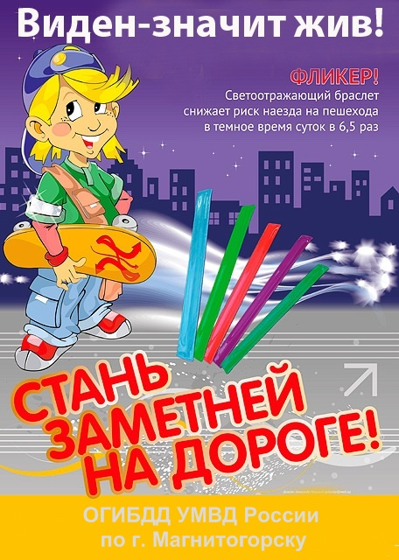

«Фликеры детям купите, родители,
пусть на дороге их видят водители!»
Фликер (световозвращатель) на одежде - на сегодняшний день реальный способ уберечь ребенка от травмы на неосвещенной дороге.
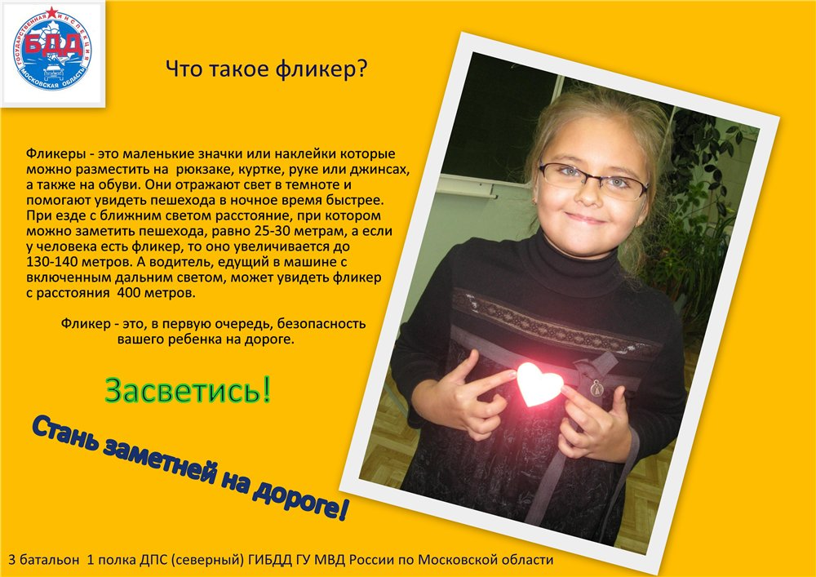
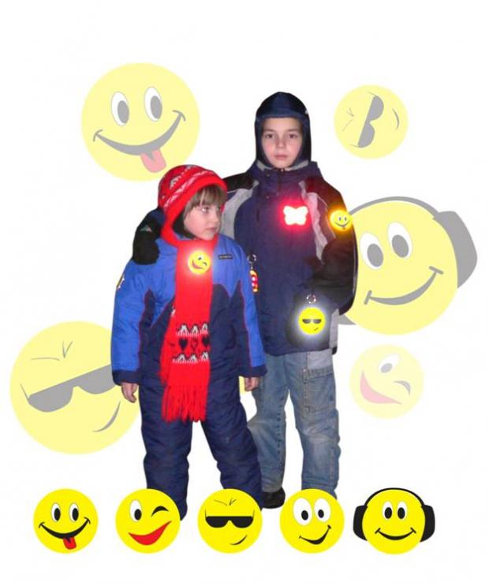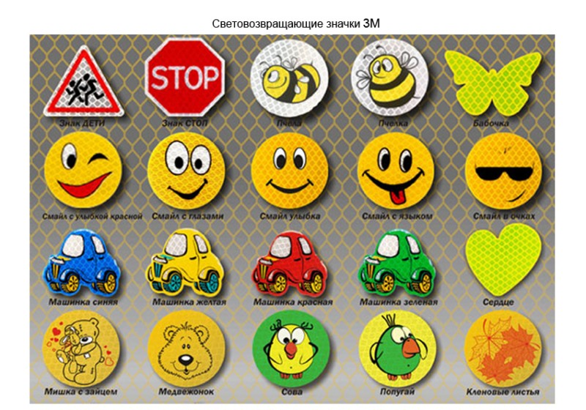
Как показывают исследования, на 90% действия водителя зависят от получаемой им визуальной информации. В тёмное время человеческий глаз воспринимает лишь 5 % от того, что он в состоянии различить днём. Поэтому именно в этот период времени фиксируется немалая часть дорожных аварий, среди которых преобладающее число – это наезды автотранспорта на пешеходов, когда водитель, в силу различных обстоятельств, слишком поздно обнаруживает идущего по дороге человека.
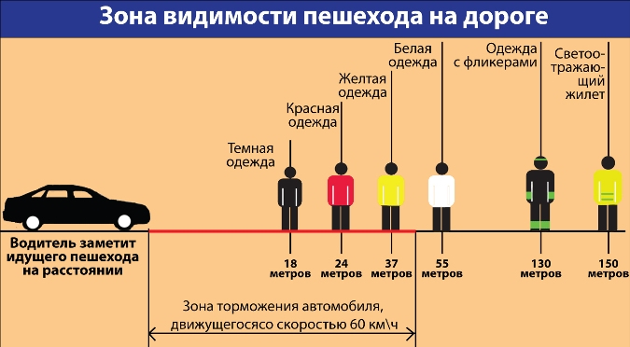
Принцип действия его основан на том, что свет, попадая на ребристую поверхность из специального пластика, концентрируется и отражается в виде узкого пучка. Когда фары автомобиля "выхватывают" пусть даже маленький световозвращатель, водитель издалека видит яркую световую точку. Поэтому шансы, что пешеход или велосипедист будут замечены, увеличиваются во много раз.
Например, если у машины включен ближний свет, то обычного пешехода водитель увидит с расстояния 25-40 метров. А использование световозвращателя увеличивает эту цифру до 130-240 метров!
Маленькая подвеска на шнурке или значок на булавке закрепляются на одежде, наклейки - на велосипеде, самокате, рюкзаке, сумке.
На первый взгляд фликер (такое название придумали российские производители световозвращателей - компания "Современные системы и сети-XXI век") выглядит как игрушка. Но его использование, по мнению экспертов по безопасности дорожного движения, снижает детский травматизм на дороге в шесть с половиной раз!
В черте города ГИБДД рекомендует пешеходам обозначить себя световозвращающими элементами на левой и правой руках, подвесить по одному фликеру на ремень и сзади на рюкзак. Таким образом, самый оптимальный вариант, когда на пешеходе находится 4 фликера.
Производители одежды, особенно, детской, начали активно использовать нашивки из световозвращающей ткани. К сожалению, световозвращатели нашиты далеко не на всех изделиях, а, кроме того, для удешевления в производстве одежды применяют световозвращающий материал со стеклошариками, эффективность которого ниже.
Например, в дождь эти полоски на куртке или брюках перестают быть заметными, да и расстояние, на котором они "работают", меньше, чем у фликеров.
Какие фликеры самые лучшие? Покупайте фликеры только белого или лимонного цветов. Именно они имеет наиболее оптимальную световозращаемость для того, чтобы пешеход был заметен в темное время суток. Кстати, оранжевые зайчики, зеленые белочки, огненно-красные сердечки сложно назвать фликерами. Скорее всего - это яркие сувениры, которые так любят маленькие дети и женщины, чьи дамские сумочки постоянно украшают подобные игрушки.
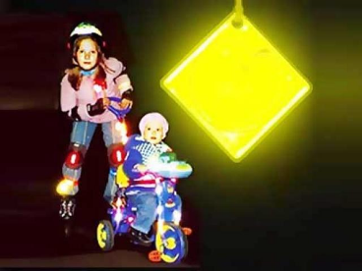
ВАЖНО!
Правильные (сертифицированные) фликеры:
Видимость - 400 метров
При скорости 90 км/ч фликер светиться 8 секунд
При скорости 60 км/ч - 24 секунды
Неправильный фликер:
Заметен на расстоянии 80 метров
При 90 км/ч видимость 6 секунд
При 60 км/ч - 3 секунды
Чтобы купить настоящий фликер, а не игрушку-сувенир:
1) спрашивайте у продавцов, есть ли сертификат на фликер;
2) отдавайте предпочтение белому и лимонному цветам;
3) форvу выбирайте самую простую: полоска, круг.
На рынке в ассортименте товаров представлены:
- ФЛИКЕРЫ (подвески, наклейки)
Это комбинированные микропризматические световозвращатели (светоотражение – более 80 %) в виде значков, подвесок, термонаклеек на одежду и наклеек на металл. Фликеры изготавливаются по специальной технологии из мягкого пластика ярких цветов, эти привлекательные на вид изделия крепятся на одежду, сумки или рюкзачки с помощью булавки или шнурка, входящего в комплект. А термонаклейки легко крепятся на ткань с помощью утюга.
- ТЕСЬМА
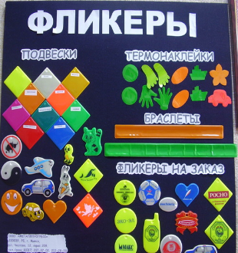
Представляет собой цветную тканую ленту, в которую вплетены светоотрожающие нити, различных ширин. Ткань серебристо-серая, представляет собой совокупность стеклянных микролинз с высокой светоотрожающией способностью, внедрённых в специальный клеевой слой, нанесенный на хлопковую, нейлоновую или хлопково-полиэфирную текстильную основу. Тесьма применяется для отделки спортивной, рабочей, детской одежды, страховочных поясов, рюкзаков, сумок, обуви и т.д.
- НАРУКАВНЫЕ ПОВЯЗКИ
Представляют собой цветную тканую ленту с нанесенной на неё термоспособом светоотрожающией полосой.

Светоотражающие элементы должны располагаться:
Подвески (их должно быть несколько) лучше крепить за ремень, пояс, пуговицу, чтобы световозвращатели свисали на уровне бедра. Нарукавные повязки и браслеты так, чтобы они не были закрыты при движении и способствовали зрительному восприятию. Рекомендуется наносить их в виде горизонтальных и вертикальных полос на полочку, спинку, внешнюю часть рукавов, нижнюю наружную часть брюк, а также на головные уборы, рукавицы, обувь и другие предметы одежды.
Значки могут располагаться на одежде в любом месте.
Эффективнее всего носить одежду с уже вшитыми световозвращающими элементами.
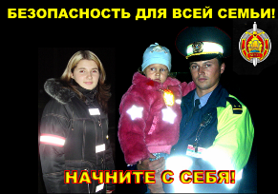
Но полагаться только лишь на фликеры тоже не стоит. Это всего один из способов пассивной защиты пешеходов.
Необходимо помнить и о других методах решения проблемы детского дорожно-транспортного травматизма - о воспитании грамотного пешехода. Только в комплексе они смогут обеспечить безопасность детей на наших дорогах.

Сохранение жизни и здоровья детей —
главная обязанность взрослых.

